**Update**

Ниже следует **описание** проектной работы.

﻿Это не задание. Это описание ﻿﻿подхода, котрым я предлагаю вам проверять успешность прохождения занятий.

﻿Задание вы получите после прослушивания всех материалов модуля.

Спасибо за коментарии.

**Описание проектной работы**

Описание проектной работы я решил не записывать на видео, а оставить здесь инструкцию. По инструкции проще ориентироваться и ее проще обновлять.

**Задание**

В конце каждого модуля вас ждет проверочное задание. Для его выполнения вы должны:

1. написать свой сервер и собрать его в server.jar
2. скачать тестирующее приложение по ссылке, указанной в задании
3. скопировать server.jar в директорию с тестирующим приложением

После выше указанных действий вы должны увидеть в директории со скачанным приложением следующее:

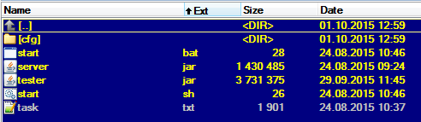

* cfg -- директория с конфигом
* start.bat -- запуск проверки в Windows
* server.jar -- ваш сервер
* tester.jar -- тестирующее приложение
* start.sh -- запуск проверки в Linux
* task.txt -- описание задачи

**Запуск теста**

Запуском скриптов start.bat или start.sh вы можете запустить тестовое приложение на проверку вашего сервера.

В случае успеха, вы получите в логах:

**Test passed.**  
**Task pass-key: 0a71385f90f179c4cd9a6530c1593aba\***

Ключ выполнения задания вы должны ввести в поле задания в Stepic. Если ключ верный, вам будет засчитано задание.

Если собранный вами server.jar не выполняет задание, вы увидите в логах:

**Test failed with output:**  
**OUTPUT> *<<лог сообщений сервера>>***

Таким образом, вы сможете по логам вашего сервера понять, что пошло не так как задумано при его выполнении.

* этот ключ не подойдет к заданиям

**Тестирующая система**

Исходный код* тестирующей системы вы можете найти в

<https://github.com/vitaly-chibrikov/homework_tester/tree/master/HWTester>

Запуская это приложение из среды разработки, вы можете проверить процесс тестирования вашего севрера в debug режиме.

Для этого скопируйте server.jar на тот же уровень, на котором в проекте находится src, поменяйте test.properties на конфиг из директории cfg соответствующей вашему заданию.

* с точностью до системы расчета ключа.